Next-Life

www.next-life.nl

info@next-life.nl

algemeen contactpersoon 1: Marc Zijlstra +31614217718
email: megaelektro@home.nl

algemeen contactpersoon 2: Geert van der Logt
email:

technisch contactpersoon: Willem Luimstra
email: willemluimstra@gmail.com

Postadres: Oosterstationsstraat 10 9981CE Uithuizen

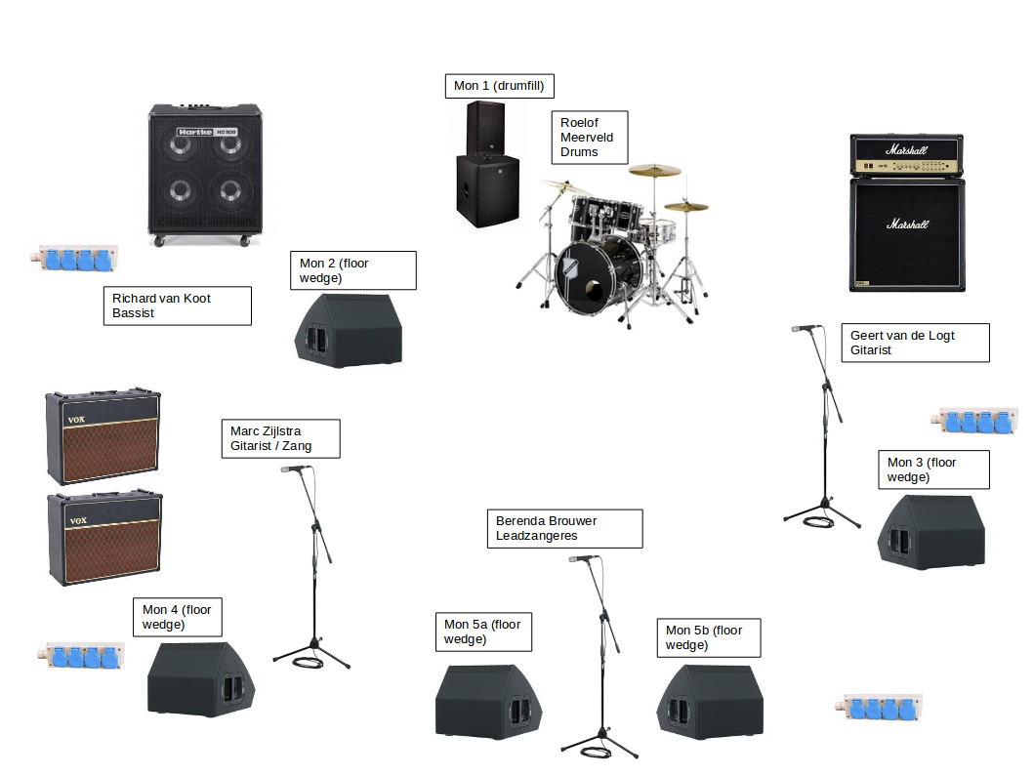
Line up

Berenda Brouwer Leadzangeres
Marc Zijlstra Gitarist / Zang
Roelof Meerveld Drums
Richard van Koot Bassist
Geert van de Logt Gitarist

Monitorgroepen

totaal 5 monitorgroepen
Grp. 1 Mon 1 Roelof (drumfill)
Grp. 2 Mon 2 Richard (floor wedge)
Grp. 3 Mon 3 Geert (floor wedge)
Grp. 4 Mon 4 Marc (floor wedge)
Grp. 5 Mon 5a en 5b Berenda (floor wedge)

Monitor mix:

1 Gitaren Marc en Geert, zang Marc en Berenda, Bass, kick
2 Zang Marc en Berenda, gitaren Marc en Geert Kick/snare
3 Zang Marc en Berenda, gitaar Marc, Kick/snare
4 Marc zang, Berenda zang, gitaar Geert, Kick/snare
5 Berenda zang, Marc zang

Inputlist

kanaal Mic / DI FOH insert

1 Basdrum Shure Beta 52A Gate
2 Snare Shure SM57 Gate/comp
3 Hihat Shure SM57
4 Tom 1 Shure PG56 Gate
5 Tom 2 Shure PG56 Gate
6 Floortom Shure PG56 Gate
7 OH L Samson C02
8 OH R Samson C02
9 Bas Gitaar DI comp
10 Gitaar Geert AMP 1 Shure SM57
11 Gitaar Marc AMP ST.L Shure SM57
12 Gitaar Marc AMP ST.R Shure SM57
13 Zang Geert (optioneel) Shure Beta 58a comp
14 Zang Marc Shure Beta 58a comp
15 Zang Berenda Shure Beta 58a comp
16 Zang Berenda Draadloos Sennheiser xsw 65 comp

Technische eisenpakket:
– bovenstaande omschreven MICś dienen gelijkwaardig of beter te zijn
– zang microphone op kanaal 15 dient 6 meter overlengte te hebben
– bij elke versterker opstelling dient een stroomblok met 3 vrije punten te liggen (gezamenlijk op minimaal 1 vrije 16A groep achter aardlek)
– PA dient minimaal een 3 weg systeem te zijn
– bij FOH mixstand dient minimaal 105 db zonder vervorming gehaald kunnen worden waarbij FOH mixstand op ca. 2/3 zaallengte vanaf podium staat
– er dienen de benodigde gates en compressors ge-insert te zijn op de aangegeven kanalen

Er dienen de volgende FOH mixstand effecten beschikbaar te zijn:
Hall Reverb, Vintage Reverb, Tap delay

De band dient uitgelicht te worden aan de voorzijde en achterzijde door een derde partij in te huren door organistor / opdrachtgever, tenzij anders overeengekomen.

Hospitality:
– er dient een mogelijkheid aanwezig te zijn voor een hapje drankje (koffie, thee, fris, broodje, soep etc.)
– er dient een kleedkamer / ruimte te zijn waar de band zich kan voorbereiden.

Er dient voor 8 personen vrije toegang te zijn (5 x bandleden en 2 x techniek 1 x management)

Band:
Berenda Brouwer
Marc Zijlstra
Roelof Meerveld
Richard van Koot
Geer vd Logt

Techniek:
Geluid: Willem Luimstra
Licht: Wout den Dikken (lichttechniek niet standaard aanwezig)

Aanspreekpunt band (management):
Ineke van de Logt

